SOLUCIONARIO — EXAMEN DE RECUPERACIÓN
NAVEGACIÓN AÉREA — UNIDAD 1 — VERSIÓN 2
⚠️ VERSIÓN DEL APLICADOR — NO DISTRIBUIR AL ALUMNO

Sección | A–Coord. | B–Horarios | C–Escalas | D–Naveg. | TOTAL
Puntaje | 20 | 20 | 5 | 35 | 80

A | SECCIÓN A: Coordenadas Geográficas | 20 puntos

P1 | Identificación de coordenadas | [ 10 pts ]
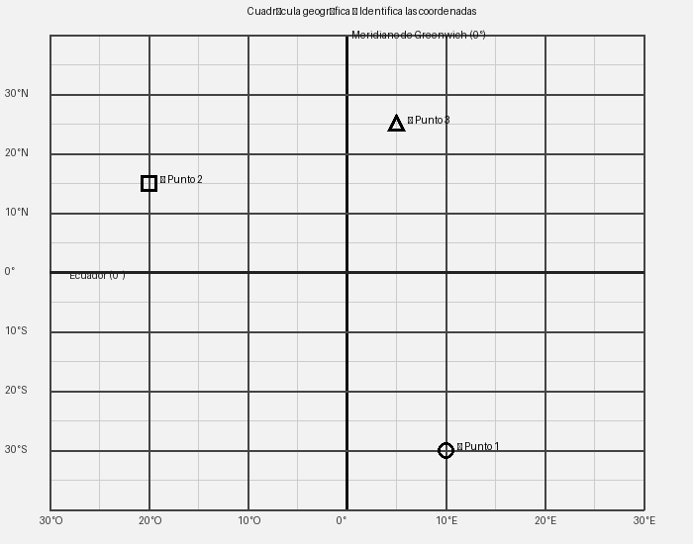

Inc. | Respuesta | Criterio
a) | 15°E, 30°N | Lat 30°N ✓ (1) + Lon 15°E ✓ (1) + Hemisferio ✓ (1)
b) | 20°O, 15°N | Lat 15°N ✓ (1) + Lon 20°O ✓ (1) + Hemisferio ✓ (1)
c) | 5°E, 25°N | Lat 25°N ✓ (0.5) + Lon 5°E ✓ (0.5) + Hemisferio ✓ (1)
d) | Sudáfrica | 30°E, 25°S cae en Sudáfrica (prov. Northern Cape). Aceptar país limítrofe.

P2 | Verdadero o Falso | [ 6 pts ]

a | El Ecuador es el único paralelo que constituye un círculo máximo. [2 pts]
✅ VERDADERO | Enunciado correcto.

b | La longitud se mide desde 0° hasta 180° Este u Oeste de Greenwich. [2 pts]
✅ VERDADERO | Enunciado correcto.

c | Los meridianos equidistan entre sí en toda su extensión. [2 pts]
❌ FALSO | FALSO — Los meridianos convergen en los polos; la distancia entre ellos varía desde ~111 km en ecuador hasta 0 km en los polos.

P3 | Conversión DMS → Decimal | [ 4 pts ]

Fórmula: θ_dec = D + M/60 + S/3600
θ_dec = 118 + 45/60 + 36/3600
θ_dec = 118 + 0.7500 + 0.0100
θ_dec = 118.7600°

118° 45' 36" = | 118.7600° | ✓ 4/4

B | SECCIÓN B: Husos Horarios y UTC | 20 puntos

P4 | Verdadero o Falso | [ 8 pts ]

a | La Tierra completa 360° de rotación en 24 h. [4 pts]
✅ VERDADERO | Enunciado correcto.

b | Al cruzar la Línea de Cambio de Fecha hacia el Oeste se retrocede un día. [4 pts]
❌ FALSO | FALSO — Hacia el Oeste se AVANZA un día. Hacia el Este se retrocede un día.

P5 | Cálculo de diferencias horarias | [ 12 pts ]

a) [4 pts]
Δt: −14 h (UTC_NY − UTC_Tok = −5−9)
Hora NY: 02:00 (16:00−14h)
Respuesta: | 02:00 (misma fecha) | ✓ 4/4

b) [4 pts]
Salida UTC: 08:00 (10:00−2h)
Llegada UTC: 19:00 (08:00+11h)
Hora LA: 12:00 (19:00−7h)
Respuesta: | 12:00 (mediodía) | ✓ 4/4

c) [4 pts]
Δt: −5 h (75°÷15°/h)
Hora occ.: 05:00 AM (10:00−5h)
Respuesta: | 05:00 AM | ✓ 4/4

C | SECCIÓN C: Escalas y Cartas Aeronáuticas | 5 puntos

P6 | Escala 1:750 000, 8,4 cm | [ 5 pts ]

D_real = D_mapa × N
D_real = 8,4 × 750 000 = 6 300 000 cm
= 63 000 m = 63 km

Distancia real: | 63 km | ✓ 5/5

D | SECCIÓN D: Navegación — Cálculo del Curso de Brújula (CH) | 35 puntos

📌 DATOS DEL VUELO
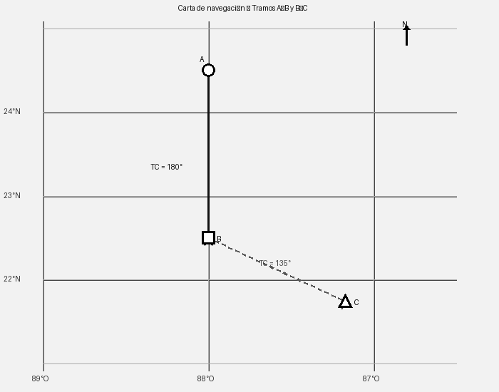

Tabla de Desviación (Dev = STEER − FOR)
FOR→ | 000° | 030° | 060° | 090° | 120° | 150° | 180° | 210° | 240° | 270° | 300° | 330°
STEER→ | 004° | 027° | 063° | 092° | 123° | 148° | 176° | 214° | 243° | 267° | 304° | 334°
Dev→ | +4° | −3° | +3° | +2° | +3° | −2° | −4° | +4° | +3° | −3° | +4° | +4°
✅ Sin interpolación: MH=180° → FOR=180° (Dev=−4°) | MH=150° → FOR=150° (Dev=−2°)

P7a | Tramo A→B TC=180°, WCA=0°, Var=0° | [ 15 pts ]

TH | MH | Dev | CH
180° | 180° | −4° | 176°

CH Tramo A → B: | 176° | ✓ 15/15

P7b | Tramo B→C TC=135°, WCA=+15°, Var=0° | [ 15 pts ]

TH | MH | Dev | CH
150° | 150° | −2° | 148°

CH Tramo B → C: | 148° | ✓ 15/15

P7c–d | Gráficas (2,5 pts c/u) | [ 5 pts ]

Tramo A→B CH=176° — Casi directo al Sur, 4° al Oeste. Ángulo 176° desde N ↻ | Tramo B→C CH=148° — Dirección SSE. Ángulo 148° desde N ↻

RESUMEN DE RESPUESTAS CORRECTAS

# | Pregunta | Respuesta correcta | Puntaje
P1 | Identificación de puntos | a) 15°E 30°N b) 20°O 15°N c) 5°E 25°N d) Sudáfrica | 10
P2 | V o F — Coordenadas | a) V b) V c) F (convergen en polos) | 6
P3 | Conversión DMS → Decimal | 118.7600° | 4
P4 | V o F — Husos horarios | a) V b) F (se avanza un día al Oeste) | 8
P5a | Tokio → Nueva York | 02:00 (misma fecha) | 4
P5b | París → Los Ángeles | 12:00 (mediodía) | 4
P5c | 75° separación Oeste | 05:00 AM | 4
P6 | Escala 1:750 000 | 63 km | 5
P7a | CH Tramo A→B | 176° | 15
P7b | CH Tramo B→C | 148° | 15
P7c | Gráfica A→B | 176° desde Norte ↻ | 2.5
P7d | Gráfica B→C | 148° desde Norte ↻ | 2.5
TOTAL |  | 80 puntos | 80

